**版本控制**

1. 背景

GitHub是用于：

1. 方便大家**合作**：每一个人都能看项目文档和代码
2. 追溯软**件修改历史**：能看修改流程
3. 避免修改**冲突**：是说多个人同时做一个commit能带来一个冲突
4. Repository信息

Repository连接: <https://github.com/freefleu/AIAssistemSystem2.git>

Collaborators（合作者）：

1. zhangyouyouyou
2. ZQ1102118381
3. dengmiaoran
4. tianhao909
5. LiiiAJ
6. freefleu

GIT提交文件的流程

1. git status

返回文件当前的状态。可以看干才改变的文件，但还需要在GitHub跟新

可以告诉你是否存在还没被记录的改变

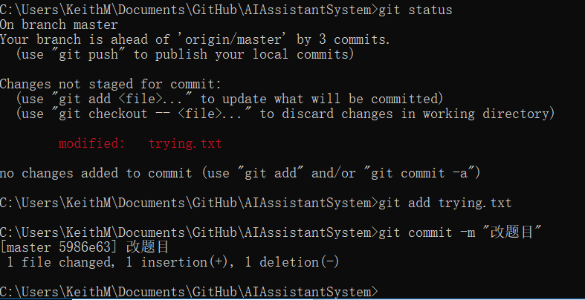

1. git commit

提交刚做的改变。是说，可以记录而提交你刚修改的文件

git commit -m “message”

在引号写出修改的解释比如说:

git commit -m “刚修改new.txt”

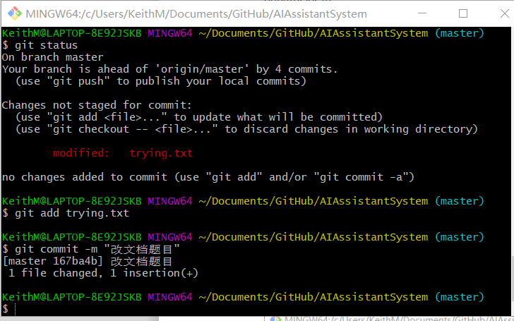

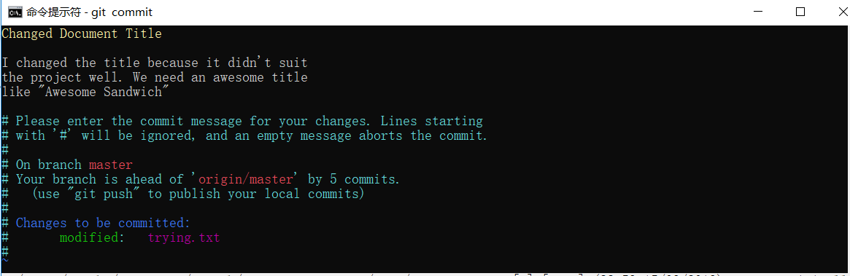

1. git push

到Github提交你变化，是说让你上载你刚做的变化

git push